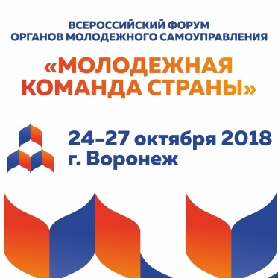
Председатель комиссии по социальным вопросам Молодёжного парламента городского округа Домодедово Захарова Ульяна приняла участие во Всероссийском форуме органов самоуправления "Молодежная команда страны" в городе Воронеже.
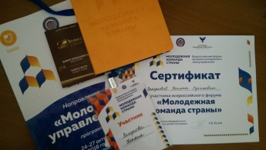
Участниками данного масштабного мероприятия стали порядка семисот креативных и амбициозных представителей молодёжи. Продуктивная и насыщенная программа форума - отличная возможность стать успешнее и реализовать себя в жизни!

